20232134K7

(多选)(2023·信阳高中高二期末)如图所示，有两列频率相同、振动方向相同、振幅均为*A*、传播方向互相垂直的平面波相遇发生干涉，两列波的传播方向如图中箭头所示。图中实线表示波峰，虚线表示波谷，*a*为波谷与波谷相遇点，*b*、*c*为波峰与波谷相遇点，*d*为波峰与波峰相遇点，*e*、*g*是*a*、*d*连线上的两点，其中*e*为连线的中点，则下列描述正确的是(　　)

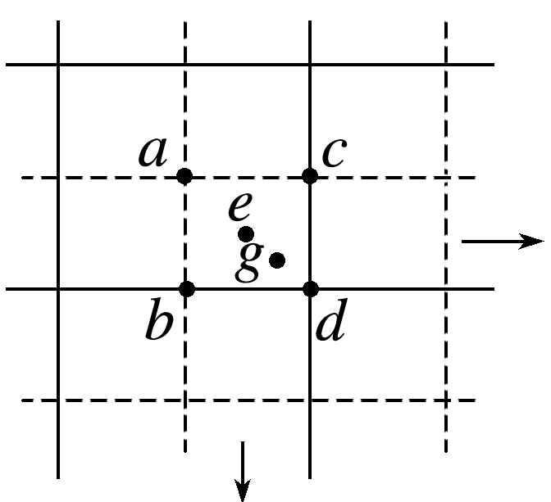

A．*a*、*d*处的质点位移始终为2*A*，*b*、*c*处的质点位移始终为0

B．从图示时刻经过个周期，*e*处质点将处于波谷位置

C．*e*处的质点振幅为2*A*

D．图示时刻，*g*处质点正向下振动